ЗАЯВКА
на участие в V открытом региональном конкурсе
«Инженерная компьютерная графика и применение ее в производстве»

Все поля обязательны для заполнения
Номинация конкурса | «Моделирование, проектирование в CAD/CAM системах и изготовление изделий на станках с ЧПУ»
Наименование работы | Моделирование и проектирование в системе ADEM CAD/CAM/CAPP, подготовка изготовления детали “Опора" на токарном станке с ЧПУ
Ф.И.О. автора (полностью) | Семененко Денис Владимирович
Должность (класс/ курс) участника | Студент 1-го курса, направление "Педагогическое образование", профиль "Технология".
Наименование организации | «БРЯНСКИЙ ГОСУДАРСТВЕННЫЙ УНИВЕРСИТЕТ ИМЕНИ АКАДЕМИКА И.Г. ПЕТРОВСКОГО» (БГУ)
Адрес организации (с указанием области и населенного пункта) | Бежицкая ул., д., 14, Брянск, 241036
Контактный телефон (с кодом населенного пункта) | 8-900-367-94-53
E-mail | inocbgu@rambler.ru
Форма участия (очная/заочная) | заочная
CAD, CAD/CAM системы | ADEM CAD/CAM
Программное обеспечение презентации работы (необходимое отметить):
- Microsoft Office
- Open Office
Оборудование, необходимое для презентации работы

МИНОБРНАУКИ РОССИи
Федеральное государственное бюджетное образовательное учреждение
высшего профессионального образования
«БРЯНСКИЙ ГОСУДАРСТВЕННЫЙ УНИВЕРСИТЕТ
ИМЕНИ АКАДЕМИКА И.Г. ПЕТРОВСКОГО»
(БГУ)

Бежицкая ул., д., 14, Брянск, 241036
Тел. (4832) 66-65-38, факс (4832) 66-63-53. Е-mail:bryanskgu@mail.ru
ОКПО 02079247, ОГРН 1023202736952, ИНН/КПП 3234016450/323401001

Девиз «Доступность и массовость»

Разработка для участия в
V открытом региональном конкурсе «Инженерная компьютерная графика и применение ее в производстве"
Номинация: «Моделирование, проектирование в CAD/CAM системах и изготовление изделий на станках с ЧПУ»

Наименование работы: Моделирование и проектирование в системе ADEM CAD/CAM/CAPP, подготовка изготовления детали “Опора" на токарном станке с ЧПУ

Автор – студент 1-го курса, направление "Педагогическое образование", профиль "Технология". Семененко Денис Владимирович

Разработка выполнена на практических занятиях по предмету "САПР (системы автоматизированного проектирования)" где изучается порядок конструкторско-технологического проектирования с помощью системы ADEM CAD/CAM.
Цель – получение практических навыков автоматизированного проектирования методом «компьютерного инжиниринга» и подготовки изготовления тела вращения на токарном станке с ЧПУ.
Задача – выполнить построения 3D моделей тела вращения, по объемному изображению выполнить их чертежный и аксонометрический виды. Разработать технологический процесс изготовления детали и программу для обработки на станке с ЧПУ.
3D модель детали типа тела вращения «Опора» (см. приложение 1) выполнена по следующему алгоритму:
1. Выполнить профиль детали с помощью 2D построений.
2. Методом построения 3D моделей «Вращение» получить объемное изображение детали.
3. Выполнить редактирование полученной модели (фаски, скругления).
Разработать конструкторскую документацию в следующем порядке:
1. С помощью команды «Черчение с 3D модели» получить чертежный и аксонометрический виды (см. приложение 2).
2. Вызвать формат А3 (первый лист) и заполнить основную надпись.
3. Перенести чертежный и аксонометрический виды на поле формата.
4. Оформить чертеж (проставить размеры, нанести штриховку в разрезе).

Разработка технологического процесса изготовления детали выполняется в следующем порядке:
- Создание нового технологического процесса.
Открыть модуль – CAM/CAPP – Создать новый ТО – Технологический процесс – Механообработка. Открывается окно Общие данные.

- Создание общих данных.
Данные автоматически переносятся с чертежа детали. Открыть Подписи титульный – Ввод с клавиатуры ФИО – ОК.

- Создание операций.
Меню операций – Открыть – Программная – Токарная с ЧПУ. Открыто окно Операция. Раздел Общие – Цех (ввод с кл. 1) – Участок (ввод с кл. 1) – Раб. Место (ввод с кл.1). Раздел Нормирование – Тпз на орг. под-ку (ввод из БД) – Тпз на наладку (ввод из БД) – Подг. закл. в.(Тпз) – Расчет – ОК.

- Создание технологических переходов.
Установочные переходы. Открыть контекстное меню Переходы – Установочные переходы – открыть шаблоны текстов из БД, выбрать необходимый – открывается окно Установочный переход. Открыть раздел Общие – Доп.информация (выбор из контекстного меню текста дополнительной информации). Открыть раздел Нормы времени – Выбрать схему крепления детали для расчета нормы времени – открывается окно Выбор из таблицы (выбор необходимой схемы) – ОК – открывается окно Установочный переход – Способ установки и крепления (выбор из контекстного меню) – Вид установки (выбор из контекстного меню) – Характер выверки (выбор из контекстного меню) – Масса детали (выбор из контекстного меню) – Длина детали (выбор из контекстного меню) – Вспом. время (Т_{в}) расчет – ОК.
Выбор приспособлений. Открыть контекстное меню Оснащение – Приспособления – открыть Патроны – окно Выбор из таблицы – выбирается патрон самоцентрирующий трехкулачковый – ОК – окно Выбор из таблицы – выбираю 7100-0063 ГОСТ 2675-80 – ОК.
Основные переходы. Открыть контекстное меню Переходы – Основные переходы – открыть шаблоны текстов из БД, выбрать необходимый – ОК – окно Основные переходы – Раздел Переход – Доп. информация – выбор шаблона доп. информации из контекстного меню. Раздел Режимы резания – D или В (ввод с клавиатуры) – Длина пути (ввод с клавиатуры) – Глубина резания (ввод с клавиатуры) – Число проходов (ввод с клавиатуры) – Подача (ввод с клавиатуры) – Скорость резания (ввод с клавиатуры) – Число оборотов (расчет) – Основное время (расчет) – Вспом. время – окно Выбор из таблицы – выбор необходимых действий – ОК – окно Основные переходы – ОК.
Выбор режущего инструмента. Открыть контекстное меню Оснащение – выбрать Режущий инструмент – открыть БД Резцы – окно Выбор из таблицы – выбор вида резца MGGN 500-02 M NC 320 – ОК – окно Выбор из таблицы (выбор материала) – выбрать вид и характер обработки – выбрать предпочтительный материал режущей части – ОК.
Переходы технического контроля. Открыть контекстное меню Переходы – выбрать Переходы ТК общие – окно Выбор из таблицы – выбор шаблона текста перехода – ОК – окно Контролировать – ОК.
Выбор мерительного инструмента. Открыть контекстное меню Оснащение – выбрать Средства измерения – выбрать вид мерительного инструмента – окно Выбор из таблицы – выбрать штангенциркуль – ОК – окно Выбор из таблицы – Выбор типоразмера ШЦ – Т – 1 – 125 – 0.1 – ОК. Открыть окно Контролировать – Вспом. время – выбор из БД – ОК.
- Разработка карт эскизов.
Первый лист карты эскизов. Открыть окно Операция для которой разрабатывается эскиз – Номер КЭ – ввод с клавиатуры 1 – ОК – Эскиз – разработка эскиза в режиме САD (профиль детали, выделить двойной линией обрабатываемые поверхности, проставить необходимые размеры и шероховатость поверхности, условными значками показать схему базирования) – Модуль – CAM/CAPP. Последующие карты эскизов. Курсор на Операция для которой создаётся эскиз – правая кнопка мыши – Новый – Лист карты эскизов – Эскиз – разработка эскиза в режиме CAD – Модуль – СAM/CAPP.

- Формирование технологических документов.
Клавиша Формирование документов – Предварительный просмотр.
Управляющая программа для токарного станка в формате CLDATA формируется на основе профиля взятого с чертежа (см. приложение 4)

Литература.
1. ADEM CAD/CAM/TDM. Черчение, моделирование, механообработка. /Авторы: Быков А.В., Силин В.В., Семенников В.В., Феоктистов В.Ю. – СПб.: - 2003.
2. Селезнев В.А., Чайкин А.С. Инженерная компьютерная графика в системе профессионального технологического образования. Монография. – Брянск; - 2009
Приложения:
1. 3D модель тела вращения.
2. Чертеж тела вращения
3. Технологический процесс
4. УП

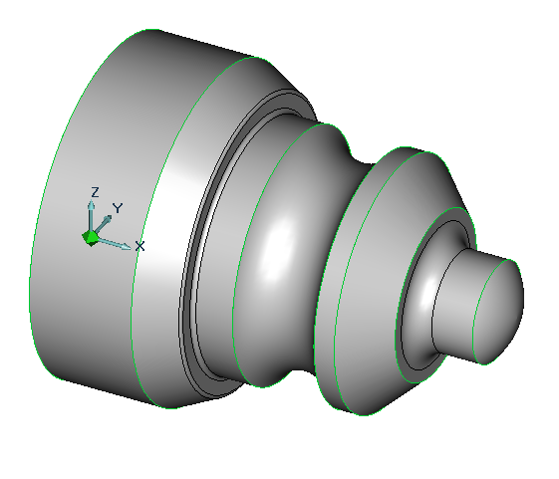
Приложение 1

Приложение 2

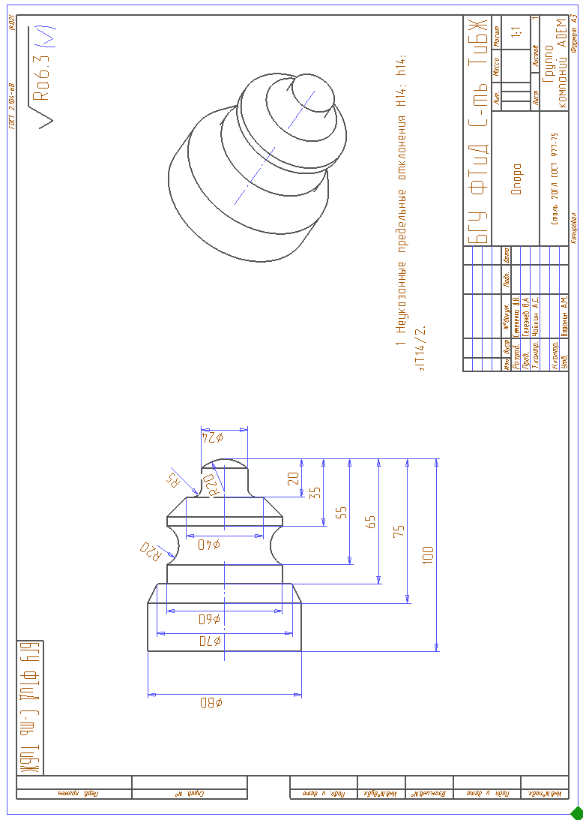
Приложение 3
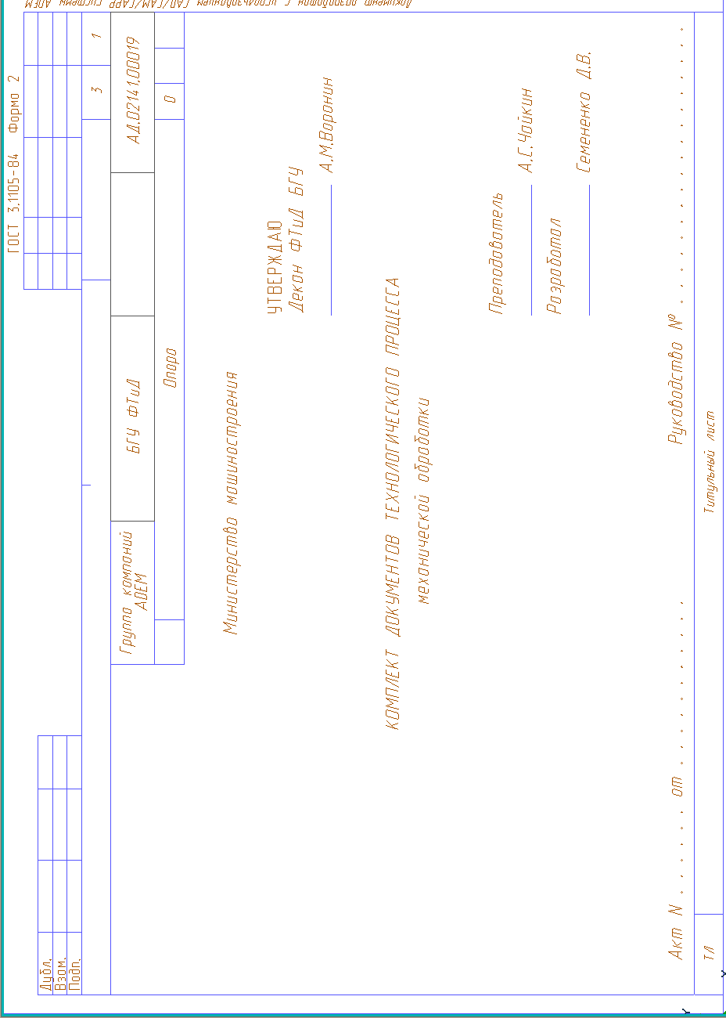
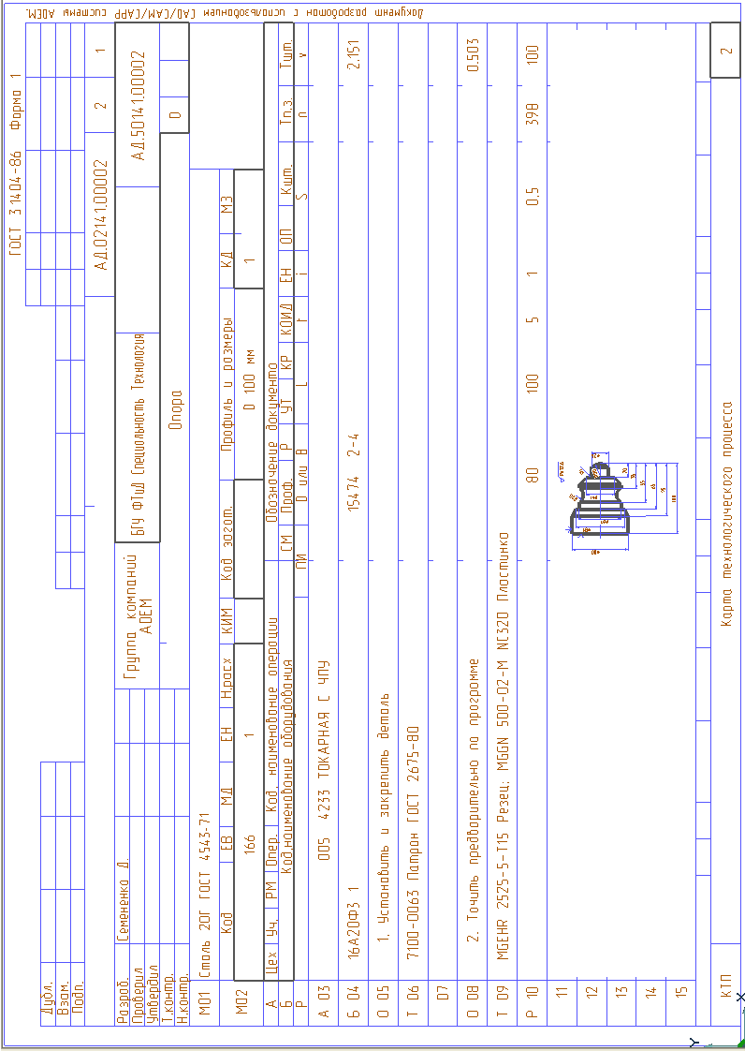

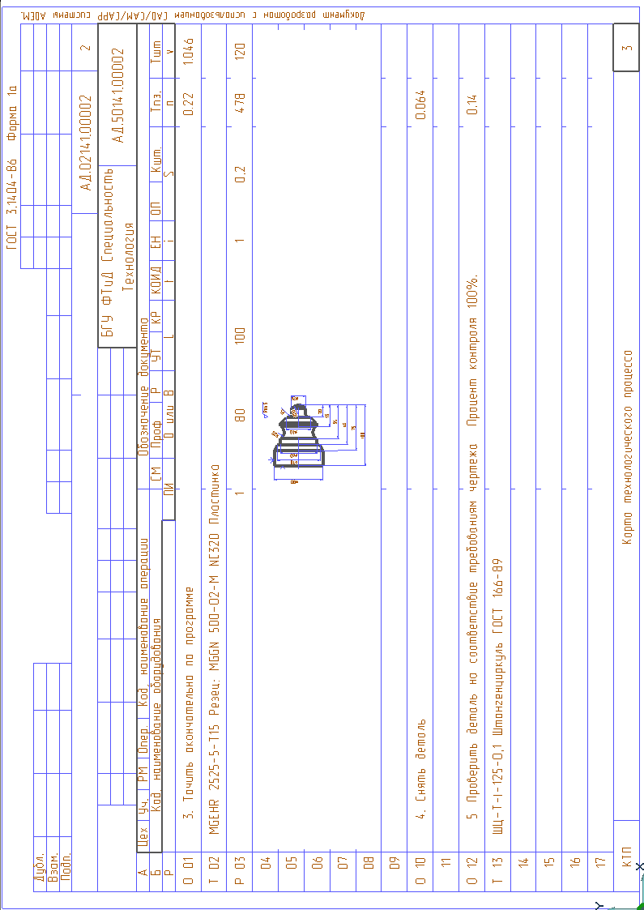

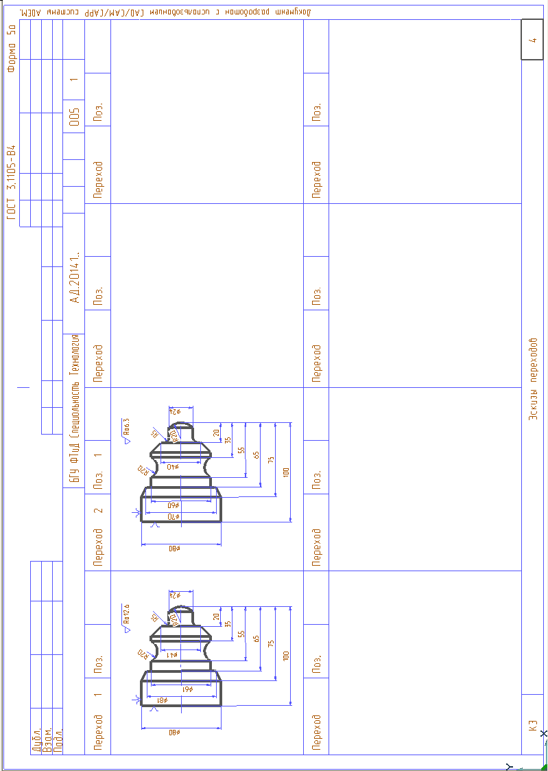

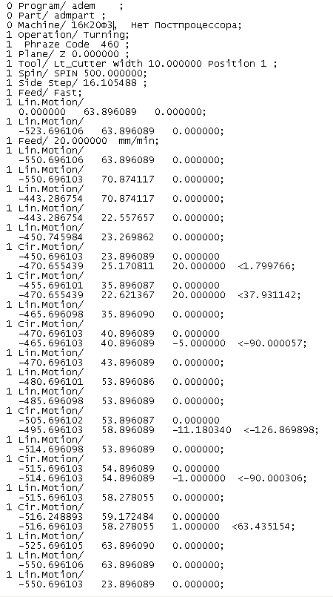
Приложение 4
Управляющая программа в формате CLDATA

